Сотрудничество МФЦ и ПФР продолжается

В целях повышения качества обслуживания жителей Архангельской области, упрощения и удобства процедур при обращении за государственными услугами государственное автономное учреждение Архангельской области «Архангельский региональный многофункциональный центр предоставления государственных и муниципальных услуг» активно взаимодействует с Государственным учреждением – Отделением Пенсионного фонда Российской Федерации по Архангельской области.
Оказание услуг Пенсионного фонда в многофункциональном центре стало возможным на основании Соглашения о взаимодействии между МФЦ и ПФР, заключенного в 2013 году.
В настоящее время в офисах «Мои документы» Архангельской области граждане могут получить 12 услуг ПФР. К примеру, молодые родители могут подать заявление и получить сертификат на материнский (семейный) капитал, а также распорядиться его средствами (частью средств). В МФЦ можно оформить, отказаться или возобновить предоставление набора социальных услуг; изменить способ доставки пенсий или номер счета в кредитной организации; запросить справки о размере пенсии и т.д.
В связи с изменениями действующего законодательства в части предоставления гарантий и компенсаций работникам предпенсионного возраста с начала 2019 года в отделениях МФЦ Архангельской области организовано предоставление новой государственной услуги Пенсионного фонда по информированию граждан об отнесении к категории граждан предпенсионного возраста. Соответствующее дополнительное соглашение между ГАУ АО «МФЦ» и ГУ – Отделением Пенсионного фонда Российской Федерации по Архангельской области подписано 15 января 2019 года.
Многообразие и постоянный рост количества услуг, предоставляемых в МФЦ, изменения, вносимые в пенсионное законодательство, требуют от сотрудников офисов «Мои документы» постоянного совершенствования знаний, умений, навыков и способов общения в соответствии с современными тенденциями общества, которое происходит в процессе их применения в ежедневной работе, а также посредством повышения квалификации специалистов на плановой основе. Привлечение к процессу обучения специалистов государственного внебюджетного фонда, проведение стажировок в ПФР придают качественно новое содержание данному виду обучения. Так, в рамках рабочих встреч и обучающих занятий в первом квартале 2019 года представителями МФЦ и ПФР рассмотрены наиболее типичные недочеты при приеме заявлений и документов по востребованным услугам ПФР, требования к сканированию комплектов документов в многофункциональном центре.
Представитель ГУ–Управление Пенсионного фонда РФ в городе Котласе Архангельской области (межрайонное) Ладыгина Е.В. на еженедельном обучающем занятии сотрудников отделения по городу Котласу

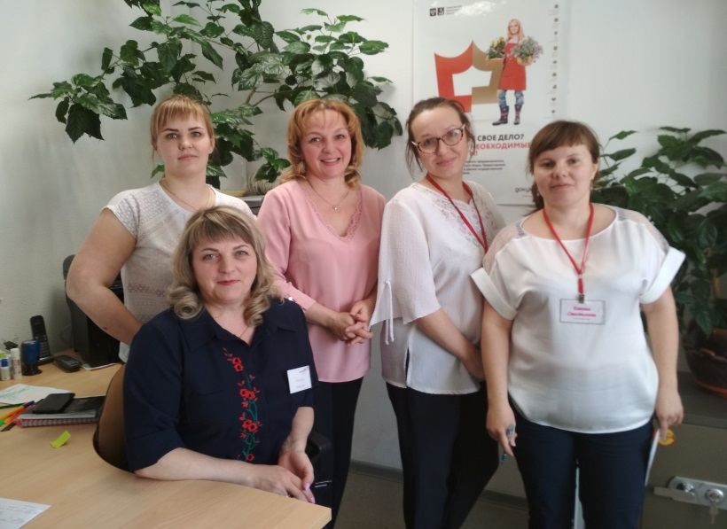
Рабочая встреча сотрудников отделения МФЦ по Верхнетоемскому району с главным специалистом-экспертом клиентской службы в Верхнетоемском районе ГУ УПФР
в г. Котласе Архангельской области (межрайонное) Меньшиковой Л.Г.

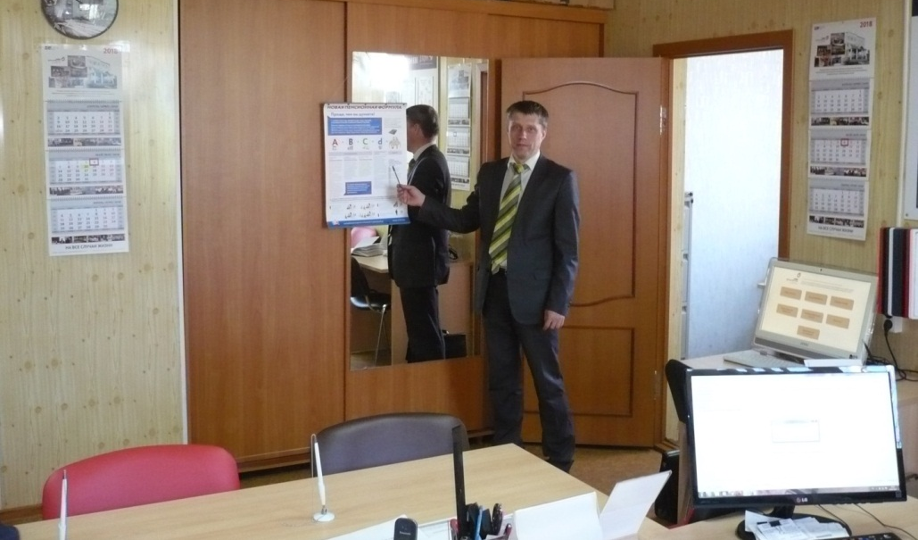
Руководитель клиентской службы (на правах группы) в Вилегодском районе ГУ УПФР в г. Коряжме Архангельской области (межрайонное) Тропников А.И. во время рабочей встречи в отделении МФЦ по Вилегодскому району

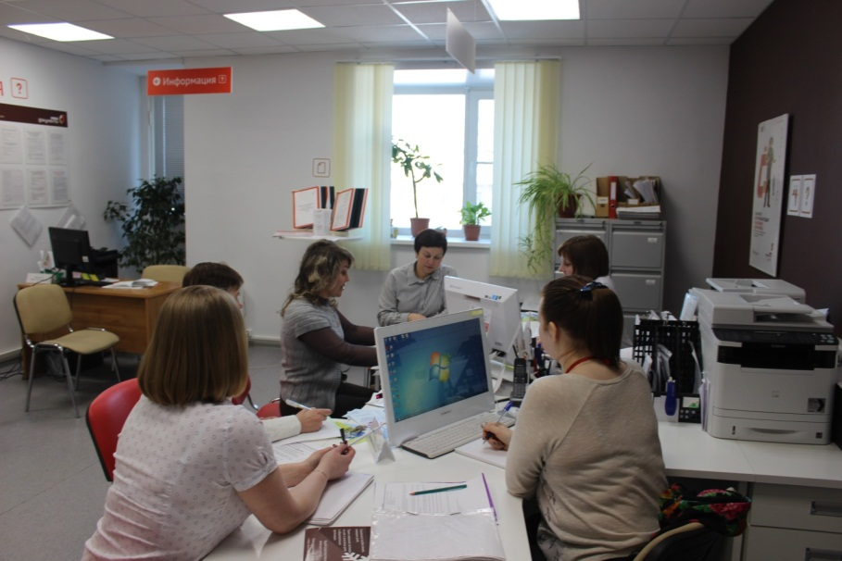
Встреча сотрудников отделения МФЦ по Виноградовскому району в рамках учебного часа с руководителем группы социальных выплат УПФР в Виноградовском районе Архангельской области (межрайонное) Тихоновой А.Н.

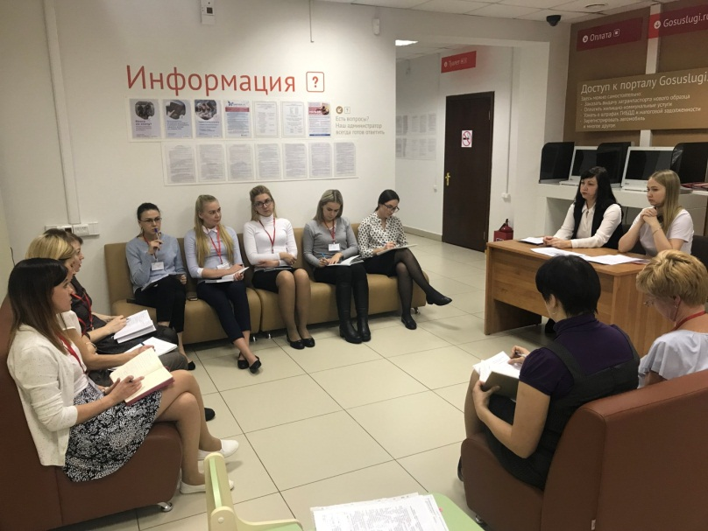
Рабочая встреча специалистов МФЦ отделения по городу Коряжме с представителями клиентской службы ГУ-УПФР в г. Коряжма Архангельской области (межрайонное)

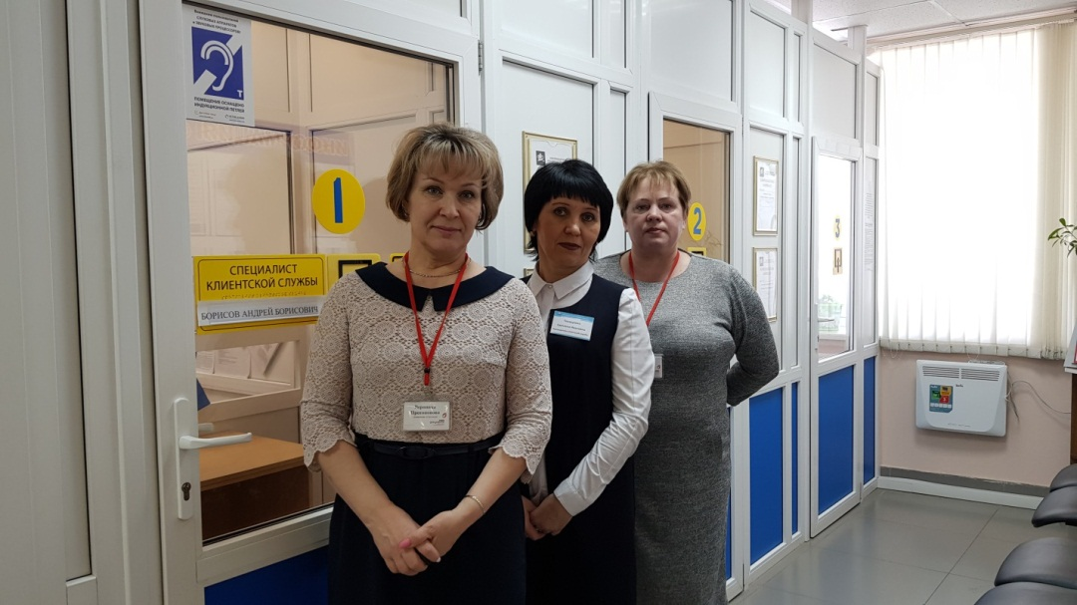
Участники рабочей встречи специалистов отделения МФЦ по Няндомскому району и сотрудников клиентской службы ГУ-Управления Пенсионного фонда Российской Федерации в Няндомском районе

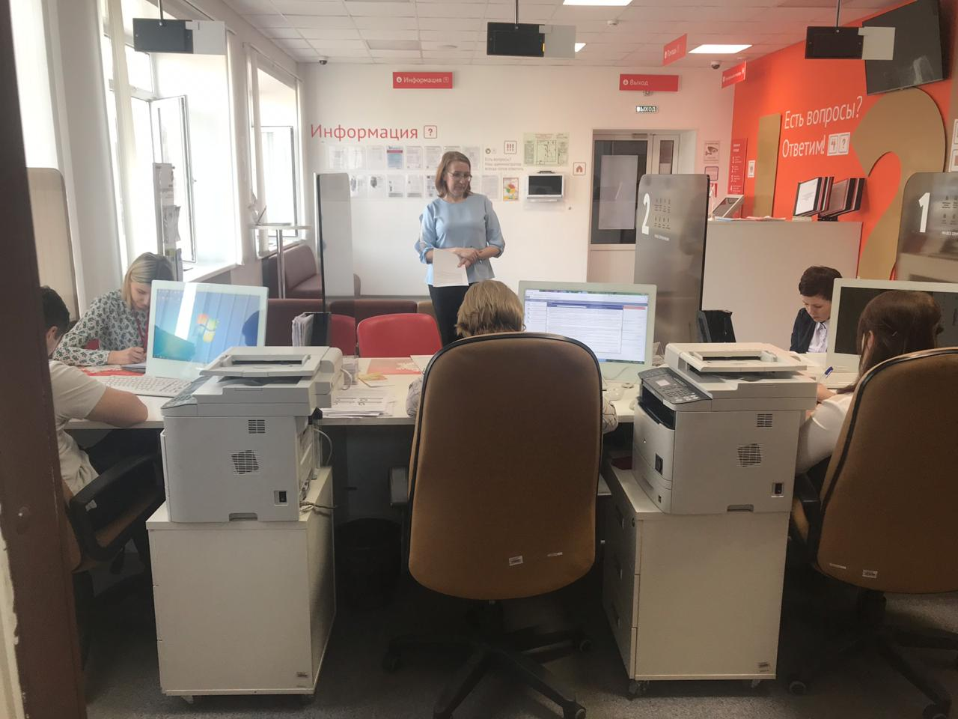
Специалист территориального органа ПФР – клиентской службы в Устьянском районе УПФР в Вельском районе Архангельской области (межрайонное) на еженедельном обучении специалистов отделения по Устьянскому району

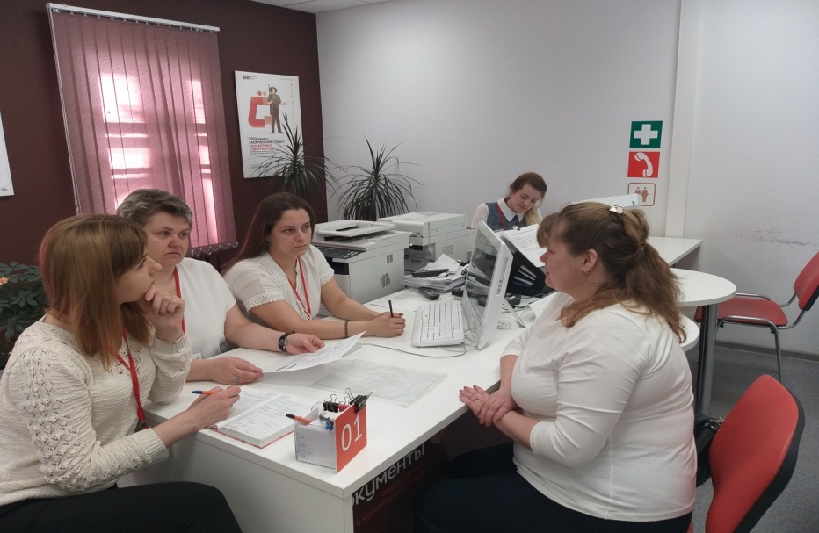
Рабочая встреча специалистов отделения МФЦ по Шенкурскому району с сотрудниками клиентской службы на правах отдела в Шенкурском районе ГУ - Управления Пенсионного фонда в Виноградовском районе (межрайонное)

Также во исполнение Соглашения о взаимодействии в целях повышения информированности жителей Архангельской области о новых возможностях использования средств материнского (семейного) капитала в 2018 и текущем годах в отделениях МФЦ по ходатайству ПФР организовано анкетирование граждан, в семьях которых с 1 января 2018 года родился (был усыновлен) второй ребенок, обращающихся в отделения МФЦ Архангельской области за получением государственного сертификата на материнский (семейный) капитала: в первом квартале 2019 года в анкетировании приняло участие 350 респондентов.
Подведение итогов сотрудничества, выработка планов мероприятий по реализации Соглашения о взаимодействии и повышению качества предоставления услуг ПФР в офисах «Мои документы» происходит на ежегодном совещании представителей руководства регионального отделения Пенсионного фонда и уполномоченного многофункционального центра с участием руководителей структурных подразделений ПФР и МФЦ на территории Архангельской области посредством видеосвязи. На одном из последних совместных совещаний была отмечена положительная тенденция ежегодного увеличения числа предоставляемых на базе офисов «Мои документы» услуг Пенсионного фонда, достаточно высокое качество консультирования и приема сотрудниками МФЦ комплектов документов, чему в немалой степени способствуют разнообразные формы оказания информационно-консультативной помощи со стороны сотрудников ПФР.
Представители Пенсионного фонда принимают активное участие в заседаниях аттестационных комиссий в качестве её членов и, как правило, отмечают искреннее желание работников МФЦ расти профессионально, получать новые знания и успешно применять их на практике. Добавим, что аттестация в ГАУ АО «МФЦ» проводится ежеквартально в целях сохранения высокого уровня качества обслуживания посетителей, рационального использования, улучшения подбора и расстановки кадров, а также установления соответствия занимаемой должности.
Поддержание высокого профессионального уровня и компетенции персонала способствует не только повышению качества организации предоставления государственных и муниципальных услуг по принципу «одного окна», но и формированию положительного имиджа сотрудников, что подтверждается результатами мониторинга качества организации предоставления государственных и муниципальных услуг, проведенного в первом квартале текущего года: 100 % респондентов оценили организацию предоставления услуг в МФЦ высшими баллами.
ГАУ АО «МФЦ» благодарит руководство Пенсионного фонда Российской Федерации по Архангельской области и сотрудников территориальных органов ПФР за профессионализм и оказываемое содействие в вопросах организации предоставления государственных услуг и надеется на дальнейшее укрепление сотрудничества.

